Ministero dell’Istruzione dell’Università e della Ricerca



Istituto Comprensivo “Bozzini – Fasani”

Via Raffaello - 71036 LUCERA

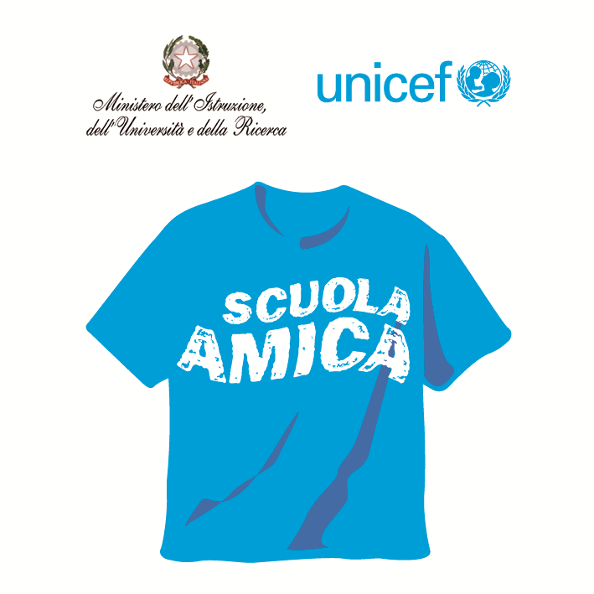


Convenzione Internazionale ONU dei Diritti dell’Infanzia: 20/11/ 1989 ratificata dall’Italia con la L . 176/1991.
________________________________________________________________________________________________________________________________________________________________

AVVISO
… sorteggio per formazione classi/sezioni a.s. 2018/19

- Sezioni Scuola dell’Infanzia
(inserimento nuovi iscritti)

- Classi Prime Scuola Primaria
(abbinamento classi/sezioni)

- Classi Prime Secondarie
(abbinamento classi/sezioni)

Martedì 4 settembre 2018

Auditorium Sede Centrale

- Scuola dell'Infanzia ore 10,30

- Scuola Primaria ore 11,00

- Scuola Secondaria di I grado ore 11,30.

Lucera, 29/08/2018 Il Dirigente Scolastico
prof. Mario Tibelli

